Pollenkoncentráció alakulása Csongrád-Csanád vármegyében
2026. 13. héten

A szegedi monitorozó állomáson mért eredmények alapján, 2026. 13. héten változó volt a pollenterhelés, a tartósan száraz, meleg, majd hűvösre, csapadékosra forduló időjárás már jelentősen csökkentette a szálló virágpor mennyiségét. További csökkenést okozott a barkás fák egy részének az elnyílása.

Az erősen allergén mogyoró pollenjeit már alig látni. A kőris virágpora közepes, a nyíré magas, sőt nagyon magas értéket mutatott a hétvégi csapadék érkezéséig. Az éger alacsony, a fűz fajok alacsony-közepes számú pollennel voltak jelen a levegőben. Az összes pollen fele, harmada a nyír virágpora.

A közepesen allergén ciprus- és tiszafafélék, valamint a nyárfa pollenszórása a korábbi nagyon magas értékekről a közepes tartományba csúszott át. A juhar virágporának koncentrációja közepes volt, várható, hogy ez még napokig így marad, sőt növekedhet a mennyisége.

A gyengén allergén szil a pollenjét alacsony tartományban szórta, mennyisége várhatóan csökkenni fog.

Megjelent a gyertyán pollenje, várható a fenyők, sások virágporának a megjelenése.

A kültéri allergén gombák spóraszáma továbbra is alacsony volt.

A pollenszám a 2026. 03. 23. – 2026. 03. 29. közötti időszakban a következőképpen alakult:

Kőris (erősen allergén)

Hétfő | Kedd | Szerda | Csütörtök | Péntek | Szombat | Vasárnap
25 db/m³  (közepes) | 21 db/m³  (közepes) | 52 db/m³  (közepes) | 40 db/m³  (közepes) | 20 db/m³  (közepes) | 14 db/m³  (közepes) | -
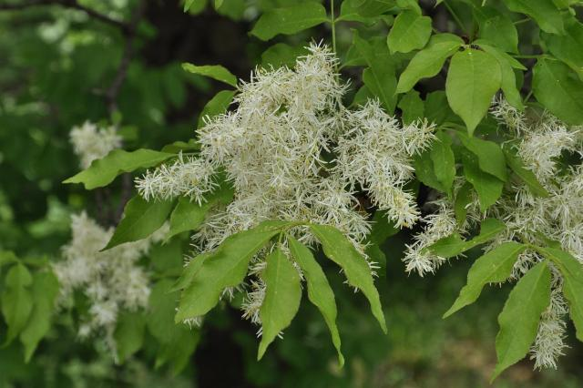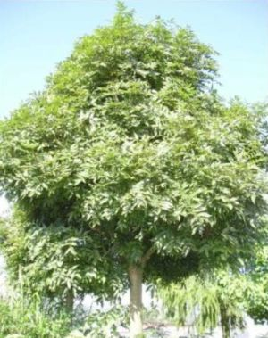

Nyír (erősen allergén)

Hétfő | Kedd | Szerda | Csütörtök | Péntek | Szombat | Vasárnap
86 db/m³ (közepes) | 105 db/m³ (magas) | 104 db/m³ (magas) | 512 db/m³  (nagyon magas) | 155 db/m³  (magas) | 14 db/m³ (közepes) | 1 db/m³  (alacsony)

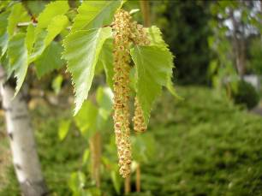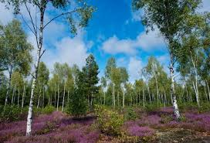

Éger (erősen allergén)

Hétfő | Kedd | Szerda | Csütörtök | Péntek | Szombat | Vasárnap
2 db/m³  (alacsony) | 3 db/m³  (alacsony) | 1 db/m³  (alacsony) | 2 db/m³  (alacsony) | 5 db/m³  (alacsony) | 2 db/m³  (alacsony) | -

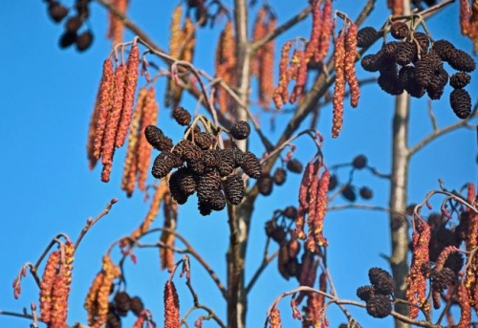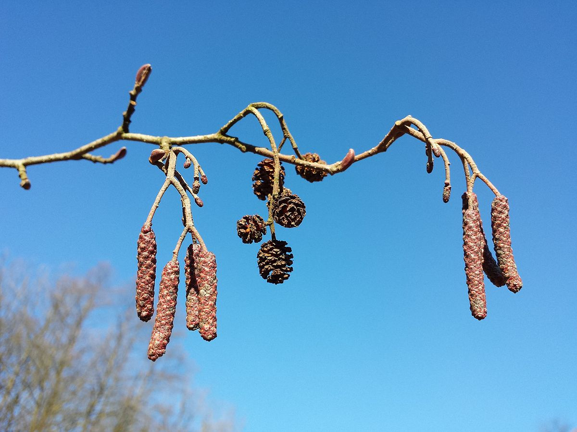

Fűz (erősen allergén)

Hétfő | Kedd | Szerda | Csütörtök | Péntek | Szombat | Vasárnap
28 db/m³  (közepes) | 10 db/ m³ (alacsony) | 9 db/m³ (alacsony) | 36 db/m³ (közepes) | 28 db/m³ (közepes) | 12 db/m³ (közepes) | -

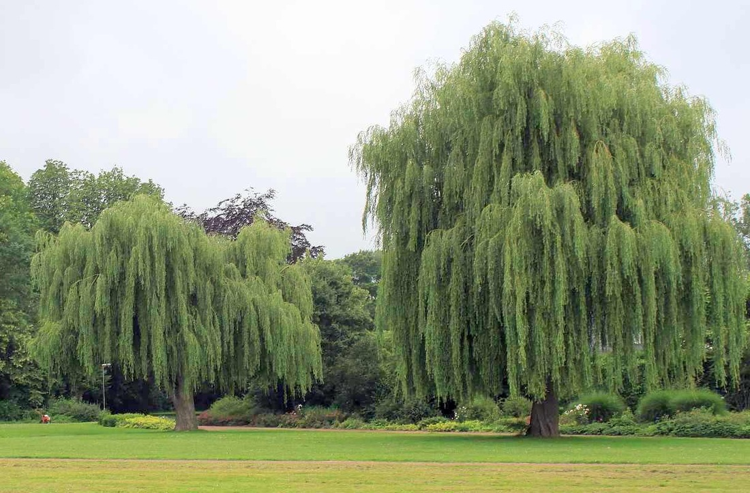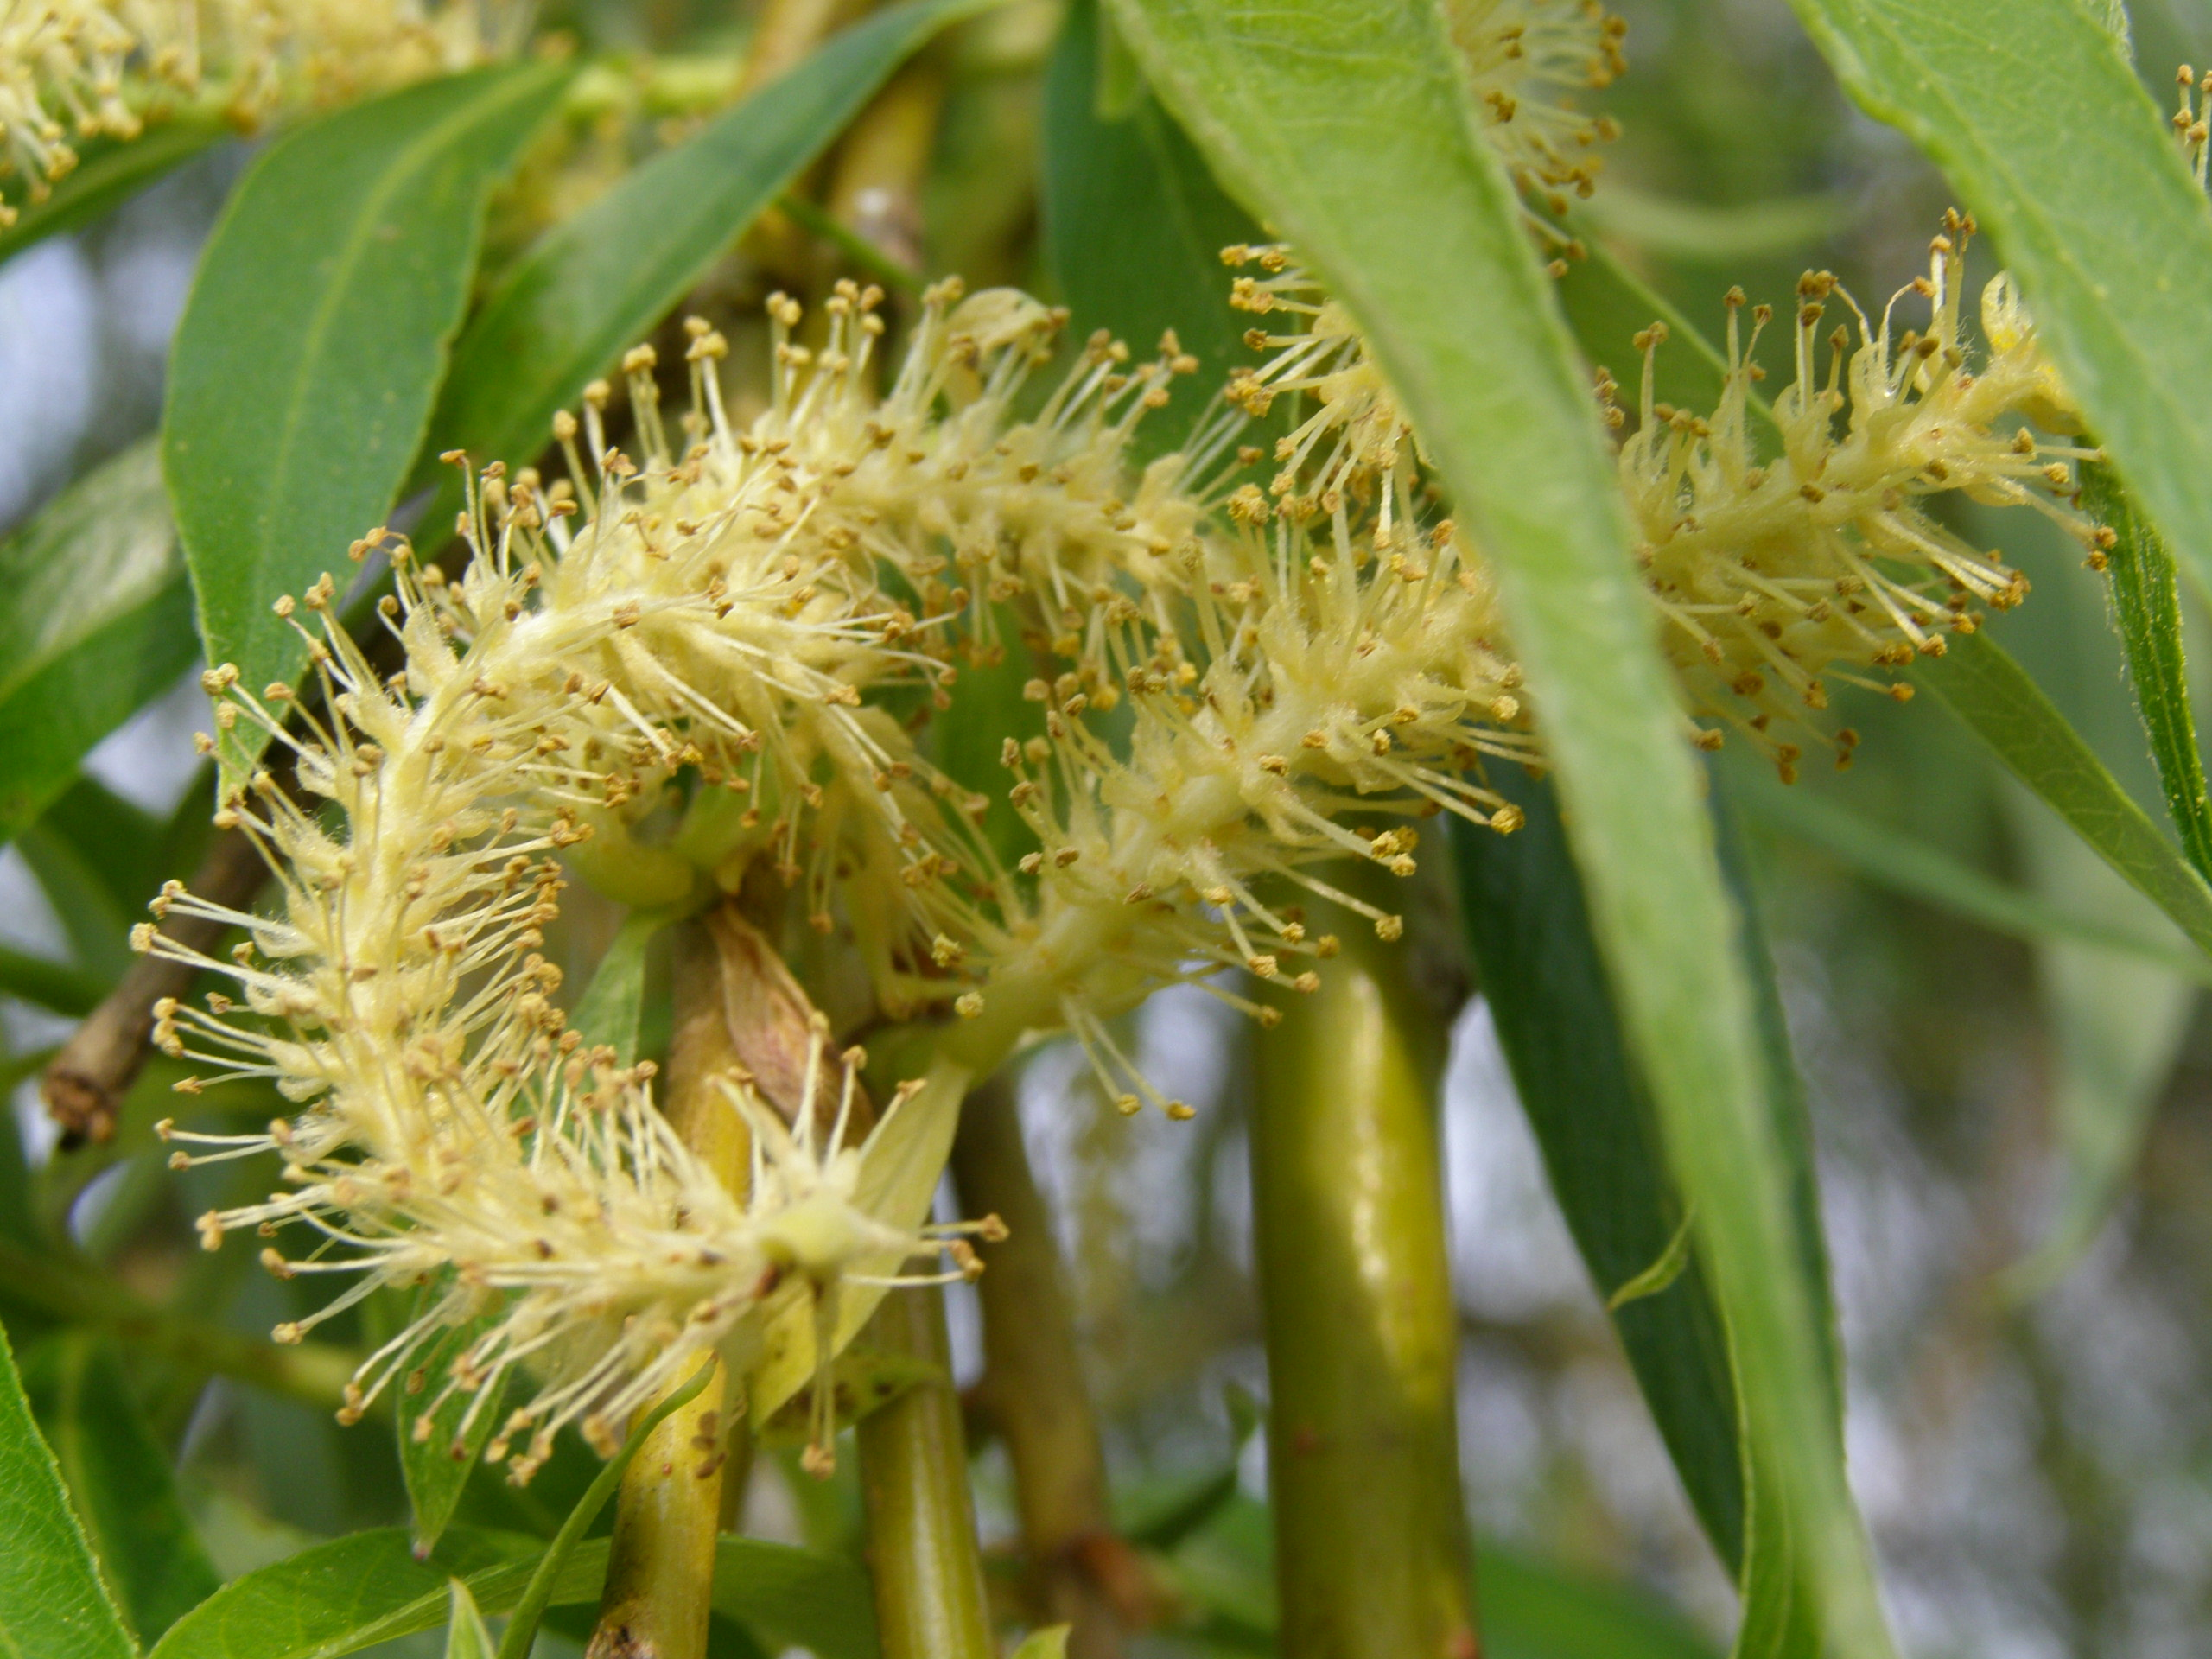

Ciprus- és tiszafafélék (közepesen allergén)

Hétfő | Kedd | Szerda | Csütörtök | Péntek | Szombat | Vasárnap
16db/m³  (közepes) | 18 db/m³  (közepes) | 32 db/m³  (közepes) | 109 db/m³  (magas) | 41 db/m³  (közepes) | 3 db/m³  (alacsony) | -

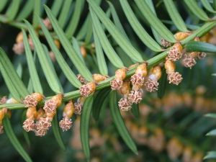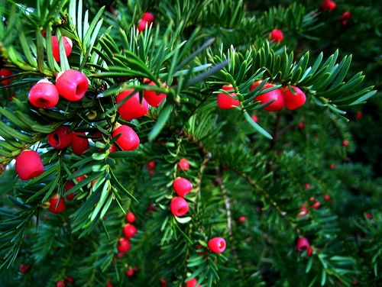

Nyárfa (közepesen allergén)

Hétfő | Kedd | Szerda | Csütörtök | Péntek | Szombat | Vasárnap
66 db/m³  (közepes) | 103 db/m³  (magas) | 79 db/m³  (közepes) | 74 db/m³  (közepes) | 41 db/m³  (közepes) | 10 db/m³  (alacsony) | 3 db/m³  (alacsony)

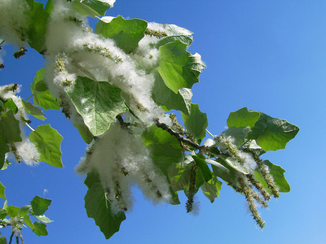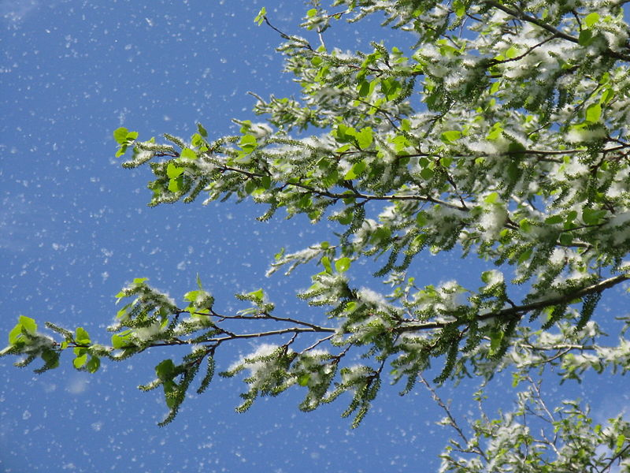

Juhar (közepesen allergén)

Hétfő | Kedd | Szerda | Csütörtök | Péntek | Szombat | Vasárnap
27 db/m³  (közepes) | 12 db/m³  (közepes) | 41 db/m³  (közepes) | 16 db/m³  (közepes) | 24 db/m³  (közepes) | 14 db/m³  (közepes) | -

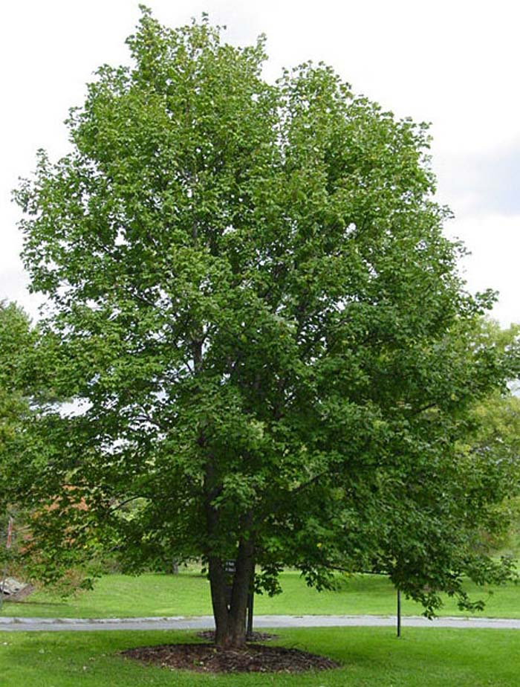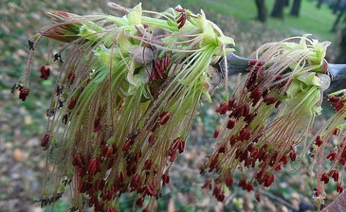

Szilfa (Gyengén allergén)

Hétfő | Kedd | Szerda | Csütörtök | Péntek | Szombat | Vasárnap
4 db/m³  (alacsony) | 3 db/m³  (alacsony) | 1 db/m³  (alacsony) | 8 db/m³  (alacsony) | 1 db/m³  (alacsony) | 1 db/m³  (alacsony) | -
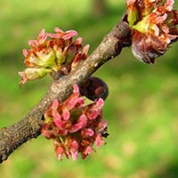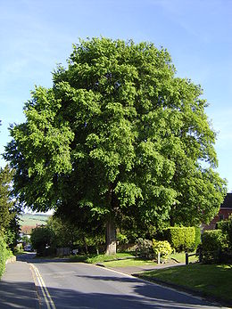

A fák és a bokrok a levegőben lévő pollenszemeik mennyisége alapján a következő légköri allergén kategóriákba sorolhatóak be:

Fák és bokrok:

Alacsony koncentráció | 0 – 10 db/m³
Közepes koncentráció | 11 – 100 db/m³
Magas koncentráció | 101 – 500 db/m³
Nagyon magas koncentráció | 501 – db/m³

A közepes szintet már érzékelik azok a személyek, akik az adott növény pollenjével szemben különösen érzékenyek, a magas szintnél pedig valamennyi, az adott pollentípusra allergiás betegnél jelentkeznek a tünetek.

Szeged, 2026. március 31.

